长沙市人力资源和社会保障局2019年度公开招聘中级雇员，经网上报名、笔试、网上资格审查、考核、体检、考察等程序，按照《2019年长沙市人力资源和社会保障局公开招聘中级雇员简章》相关规定拟录取以下2人，现公示如下，公示期为7个工作日。
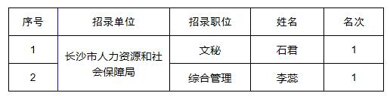
监督电话：
长沙市人力资源和社会保障局人事教育处：0731-84907939
长沙市人力资源和社会保障局事业单位人事管理处：0731-88666078
长沙市纪委监委驻市人社局纪检监察组：0731-84907829
长沙市人力资源和社会保障局
2020年7月28日

